Классный час: «Семья. Традиции семьи»

***Цель проведения мероприятия:***

воспитание чувства любви к своей семье, уважения к родителям, гордости за свою семью;

развитие интереса к истории своей семьи, семейным традициям, праздникам;

развитие творческих способностей учащихся;

***Задачи:***

-раскрывать значение понятия «семейные традиции» на примере трудолюбия, гостеприимства, заботы к близким, проведения праздников и организации совместного отдыха

-развивать навыки ответственного поведения в семье

-показать необходимость уважительного отношения к родным и близким.

*Ход классного часа*

*«Семья - один из шедевров природы»,- говорил Джордж Сантаяна. Народная мудрость гласит: «Без корней даже полынь не растёт».*

Сегодня наш разговор о семье и о взаимоотношении в ней, о семейных праздниках и традициях. Наша семья – это самые близкие люди, которые помогут в трудную минуту, и будут радоваться твоим успехам больше всех на свете. Если вам плохо, если трудно, если вас обидели, кто вас приласкает, кто приголубит, кто утешит? Конечно, ваши мамы, папы, родные и близкие вам люди, те, кто дорог вам больше всего на свете.

Готовясь к сегодняшнему разговору, вы немало потрудились: выступали в роли историков, были антикварами и археологами, когда разыскивали старинные семейные вещи, журналистами и репортёрами, когда расспрашивали своих родителей о бабушках и прабабушках, писателями, когда писали сочинения о семье, традициях своей семьи.

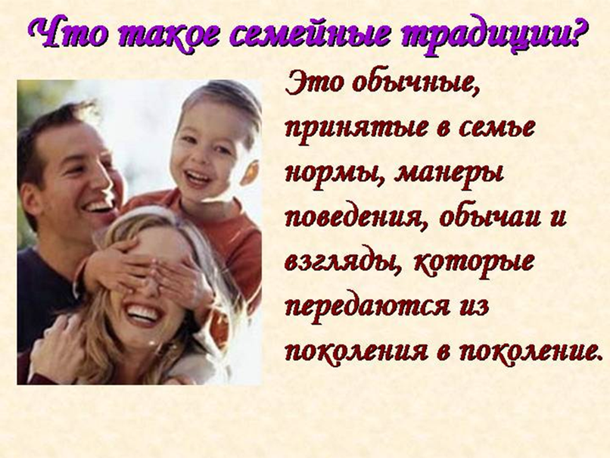

*Есть замечательная семейная традиция – хранить память о своих предках.*

Очень приятно, что ребята в своих сочинениях с гордостью и уважением написали о своих родных. Я хочу попросить их поделиться своими мыслями.

(выступление учащихся: Полякова И., Алхазовой А., Таперичкина М., Проценко К., Кухтова В.)

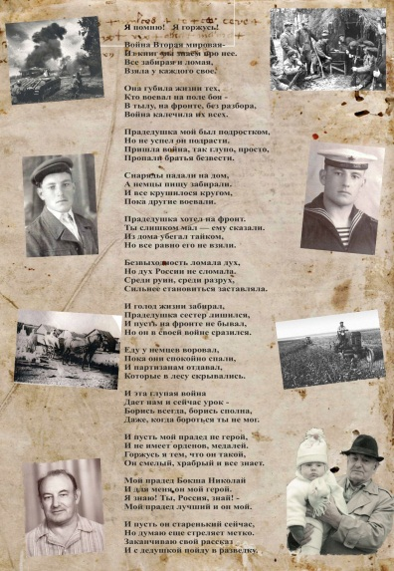

*Издревле на Руси существовала традиция: представители одной семьи занимались одним видом деятельности.*

Так рождались династии гончаров, портных, пекарей, сапожников, военных, строителей, артистов, учителей… Хочется верить, что продолжив дело своих родителей, вы станете продолжателями династии врачей, педагогов, юристов, токарей или их основателями…

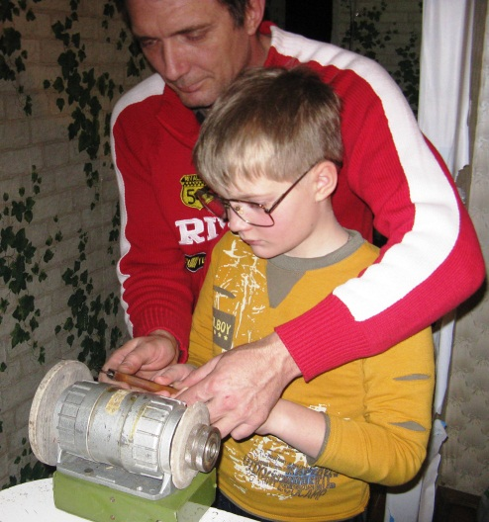

Существует традиция называть детей в честь кого – то из членов семьи.

Человек рождается, получает имя. Оно даётся или по святцам – церковным книгам в честь кого – ни будь святого, чей праздник отмечается в этом месяце, когда родился ребёнок, или родители дают имя такое, какое им нравится, или модное в данный период, либо же в честь родственников.

Учащиеся, названные в честь кого – либо из родственников, рассказывают о них.

*Во многих семьях есть традиция проведения отпусков и свободного времени.*

Учащиеся рассказывают, как они проводят свободное время вместе с семьёй.

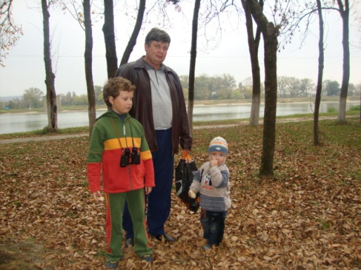 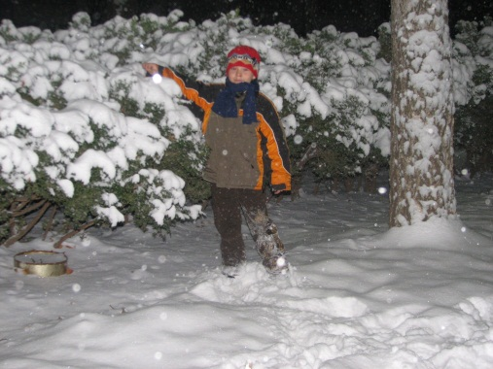

*Заботиться о престарелых родителях – одна из замечательных традиций в наших семьях.*

Ребята расскажут нам, как они заботятся о своих прабабушках и прадедушках.

*Существует традиция- собирать и хранить семейные фотографии.*

Учащиеся знакомят друг друга с фотовыставкой «Загляните в семейный альбом»

С 1829 года, когда французский художник и конструктор Дагер изобрёл фотографию, традиция составлять и хранить семейные альбомы прочно вошла в нашу жизнь. В каждой семье есть фотографии, которые надолго оставляют память о дорогих людях, о событиях в семейной жизни.

Традиция эта очень важная. Недаром во время войны или в других ситуациях, когда люди были вынуждены покидать свои дома, они брали с собой только самые ценные вещи и среди них фотографии дорогих людей «Чтобы вспомнить, какими мы были – загляните в семейный альбом» - поётся в одной из песен. На выставке предоставлены фотографии из семейных альбомов.

 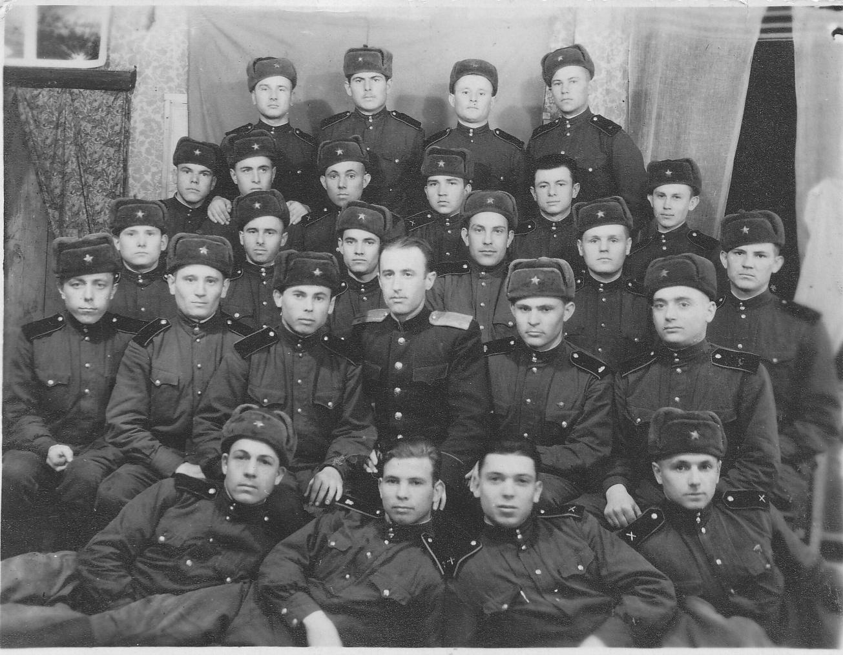 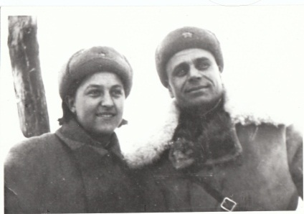 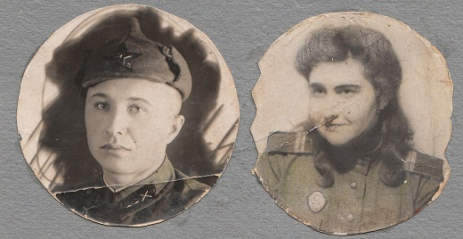 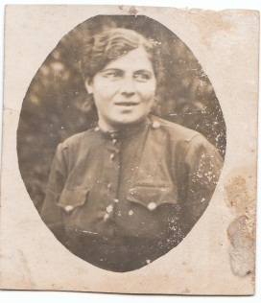 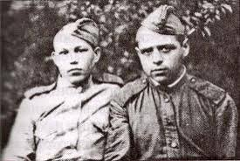

*У многих дома хранятся старинные вещи. Человека уже нет, но мы храним , а вещи, принадлежащие ему живут. Мы их храним и бережём. Это тоже наши традиции.*

Почему мы храним эти вещи? Они интересны нам с исторической точки зрения как предметы старины, культуры, быта, но и они дороги как память о наших родных. Мы не должны быть «Иванами, не помнящими родства». История вещи – история человека, история семьи, история народа, история Отечества. Это – замечательная традиция многих семей.

*Отмечать семейные праздники – то же традиция.*

Какие праздники отмечают в вашей семье?

Учащиеся рассказывают, как в их семье отмечают праздники.

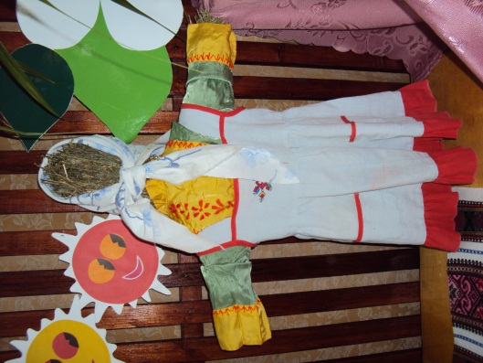 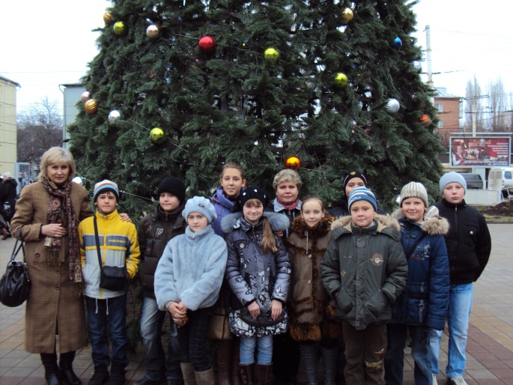

*Есть еще добрая традиция – гостеприимство, угощение.*

За общим столом собирались гости, пели, хозяева потчевали их каким – либо кушаньем.

Кулинарные традиции были на Руси не на последнем месте. Раньше в почёте были щи, каша, репа, редька, дичь, рыба. Из ягод – клюква, морошка, мочёная брусника. Из напитков – пиво, квас.

Всё течёт, всё изменяется – меняются вкусы людей, и другие блюда появляются на наших столах, становятся традиционными.

Учащиеся называют блюда, традиционные в их семьях.

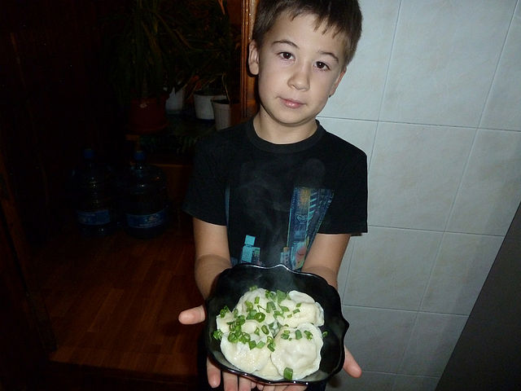

*Заключительное слово.*

Мы сегодня много говорили о разных семейных традициях. Как вы думаете, а для чего они нужны?

Да, очень важно следовать семейным традициям, чтить их, хранить, передавать из поколения в поколение. Главное - они нужны, чтобы семья была крепкой и дружной.

Что может быть семьи дороже?  
Теплом встречает отчий дом,  
Здесь ждут тебя всегда с любовью,  
И провожают в путь с добром!  
  
Отец и мать, и дети дружно  
Сидят за праздничным столом,  
И вместе им совсем не скучно,  
А интересно впятером.  
  
Малыш для старших как любимец,  
Родители - во всем мудрей,  
Любимый папа - друг, кормилец,  
А мама ближе всех, родней.  
  
Любите! И цените счастье!  
Оно рождается в семье,  
Что может быть ее дороже  
На этой сказочной земле